**Ping Pong παιχνίδι**

1. Επιλέξτε ένα **υπόβαθρο**
2. Επιλέξτε ένα αντικείμενο **μπάλα**
3. Κάντε τη μπάλα να **αναπηδάει τριγύρω**

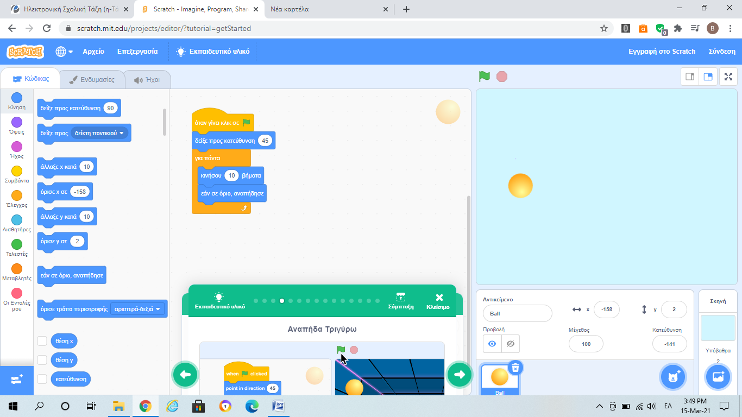

1. Πρόσθεσε ένα αντικείμενο **σανίδα**
2. Κάνε την σανίδα να **κινείται με το ποντίκι**

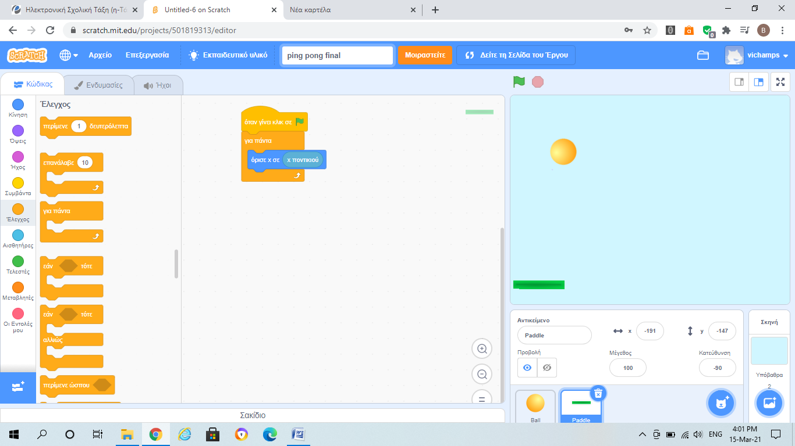

1. Επιλέξτε το αντικείμενο **μπάλα** και κάντε την μπάλα να **αναπηδά στη σανίδα**

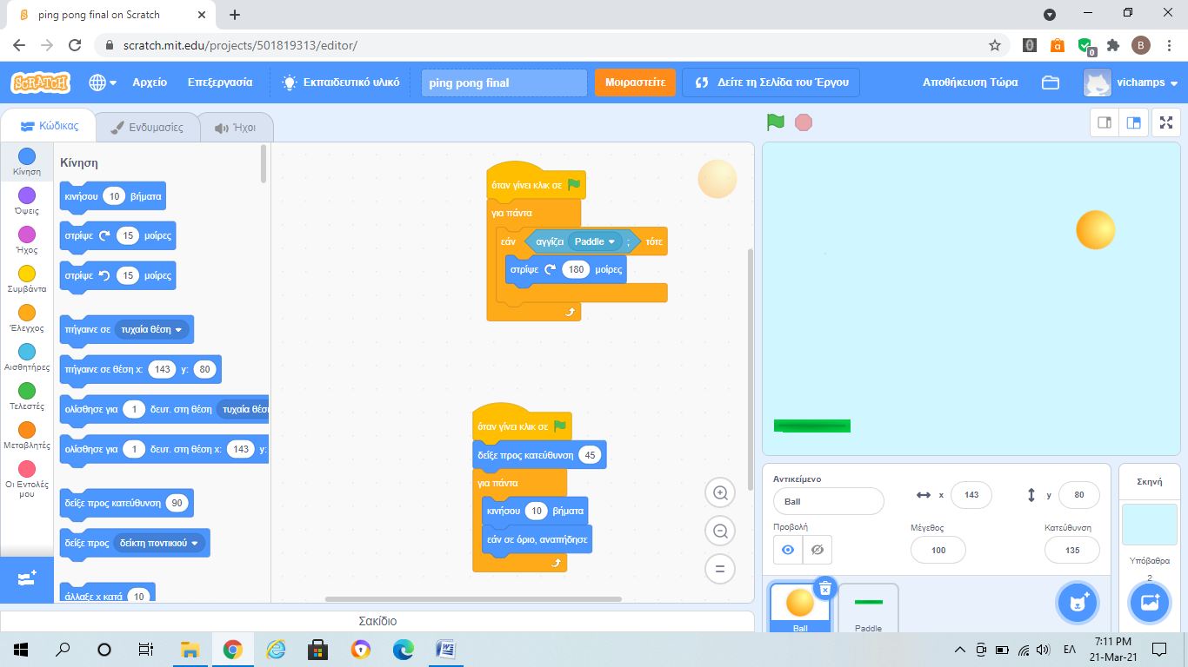

1. Πρόσθεσε μια **μεταβλητή Σκορ** και να αλλάζει **τιμή** όταν ακουμπάει τη σανίδα

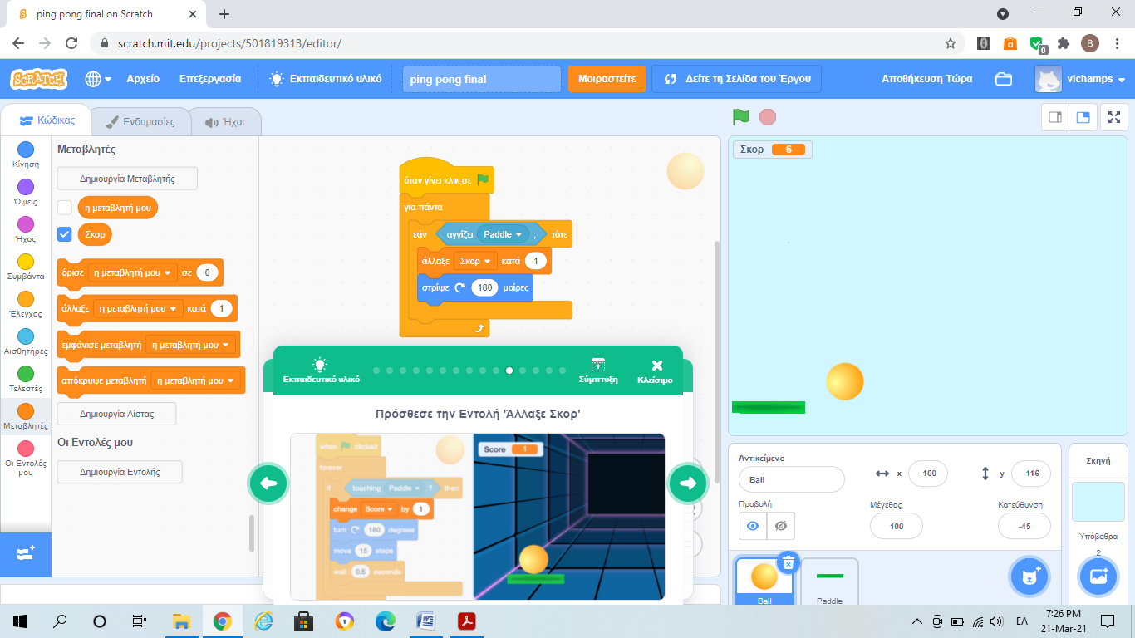

1. Επανέφερε το **σκορ στο 0** όταν πατάς την πράσινη σημαία

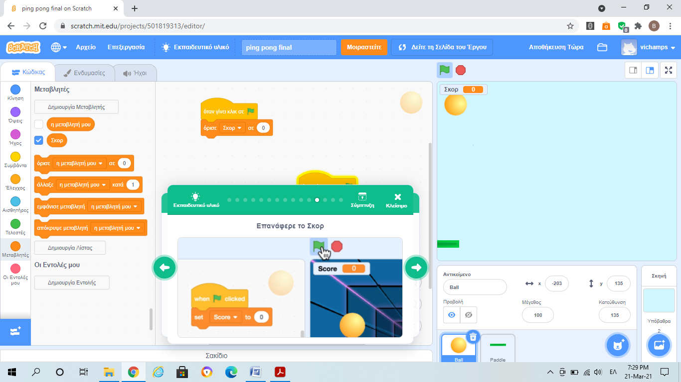

1. Πρόσθεσε ένα αντικείμενο **γραμμή** στο κάτω μέρος
2. **Τέλος** του παιχνιδιού

